Ｑ．うずら卵の卵白表面が黒く変色しているのを見かけます。変色の原因は何ですか？

- うずら卵缶詰では、稀に卵白表面または缶内面に黒点が認められることがあります。
これは卵に含まれる硫黄分と鉄分が化学反応し、硫化鉄などの黒色物質（硫化黒変）が形成されることによって発生します。缶内面には黒変防止の塗装が施されていますが、この塗装に微小な孔やキズが生じたり、衝撃によって塗装が割れると、露出したブリキ面に卵が接触することで黒変する場合が多く見られます。食べても特に害はありません。
また、表面が割れている卵から卵黄の成分である油脂分が卵油となり、中の溶液が濁ったり油浮きが起こるケースがありますが、こちらも食べても害はありません。

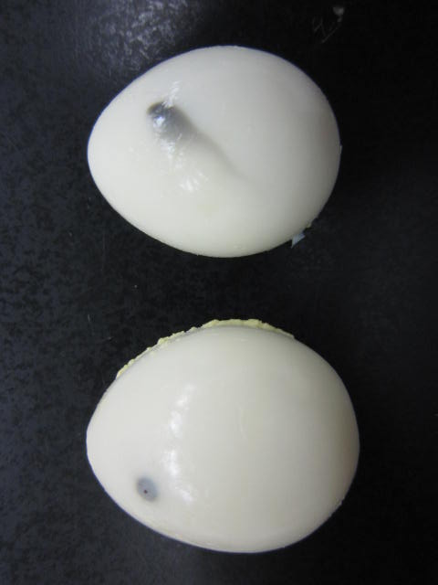
▲硫化黒変が形成されたうずら卵

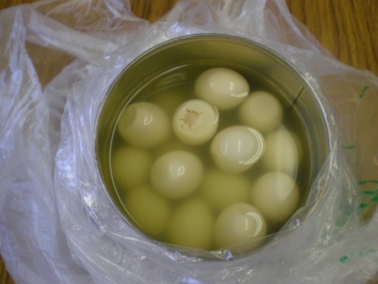
▲中の溶液が濁ったうずら卵缶

